НОВАЯ ВЕРСИЯ ПРОШИВКИ IP-ВИДЕОДОМОФОНА DMI-18SW: v4.2.39
1. Устанавливаем SD-карту в IP-видеодомофон и форматируем.
2. Извлекаем SD-карту из IP-видеодомофона и подключаем к компьютеру.
3. Загружаем файл обновления SAT_ANYKA.IMG на SD-карту (будет в архиве необходимо распаковать именно данный файл)
4.Извлекаем SD-карту из компьютера.
5. В ВЫКЛЮЧЕННЫЙ IP-видеодомофон вставляем SD-карту в слот для SD-карты в IP-видеодомофон.
6. Включаем видеодомофон.
Начнется процесс обновления видеодомофона и появится стартовый экран со шкалой обновления:
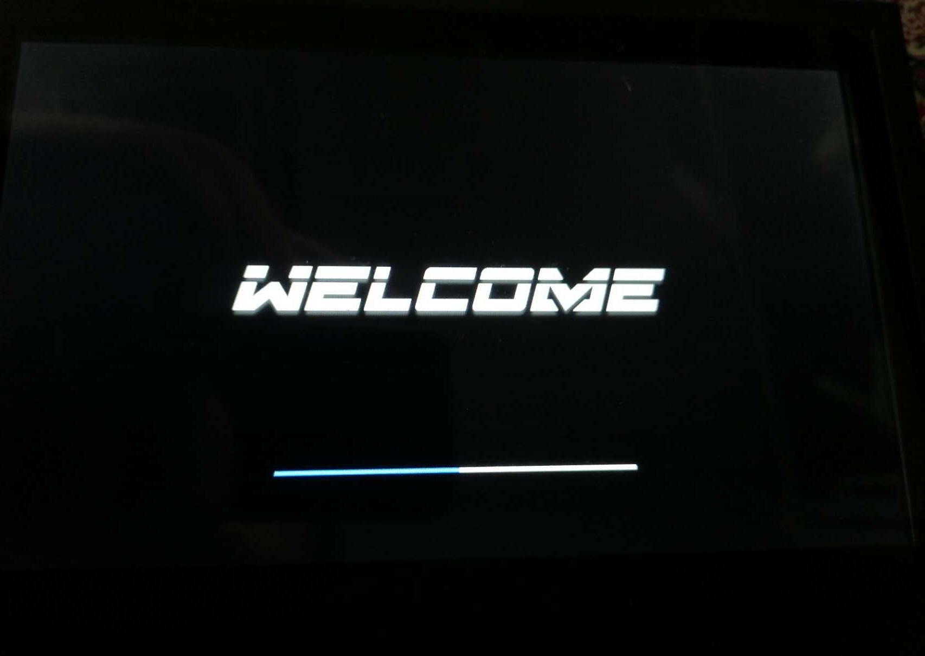
7. Необходимо дождаться, когда шкала обновления заполнится и видеодомофон автоматически перезагрузится.
8.После удачного обновления вы увидите логотип Optimus/
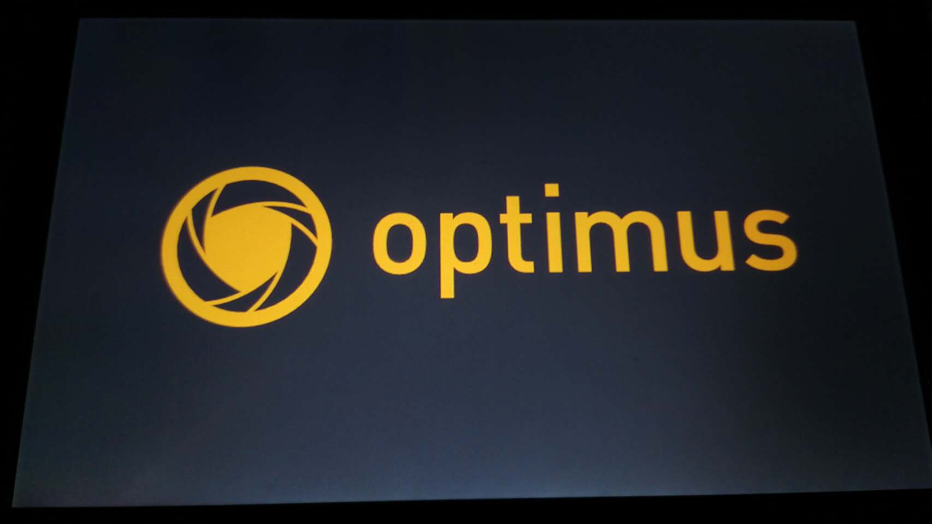
9. На главном экране добавится иконка «ключа», который обозначает открытие реле видеодомофона.
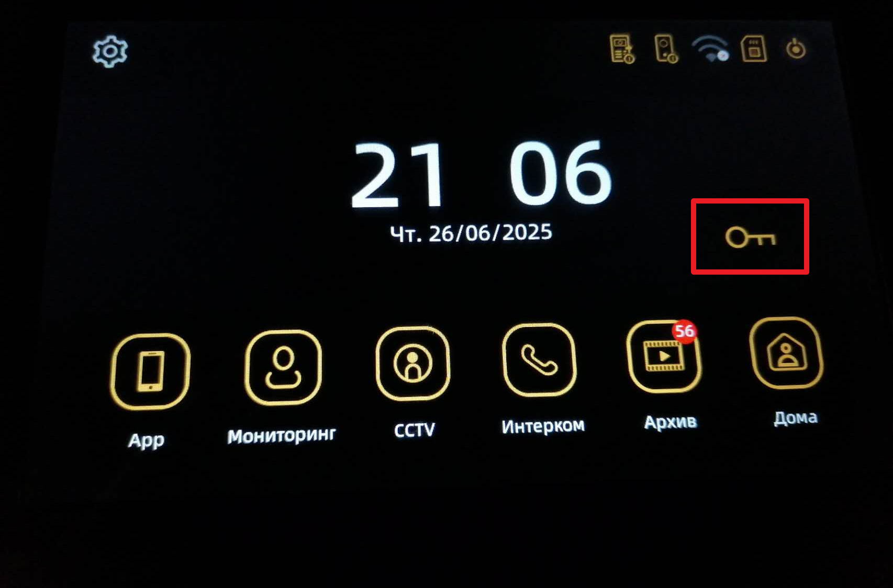
10. В режиме просмотра, вызова с вызывных панелей изменится функционал иконок открытия реле вызывной панели и открытия реле IP-видеодомофона. Теперь за открытие реле вызывной панели отвечает иконка «Дверь», а за открытие открытия реле IP-видеодомофона иконка «Ворота».
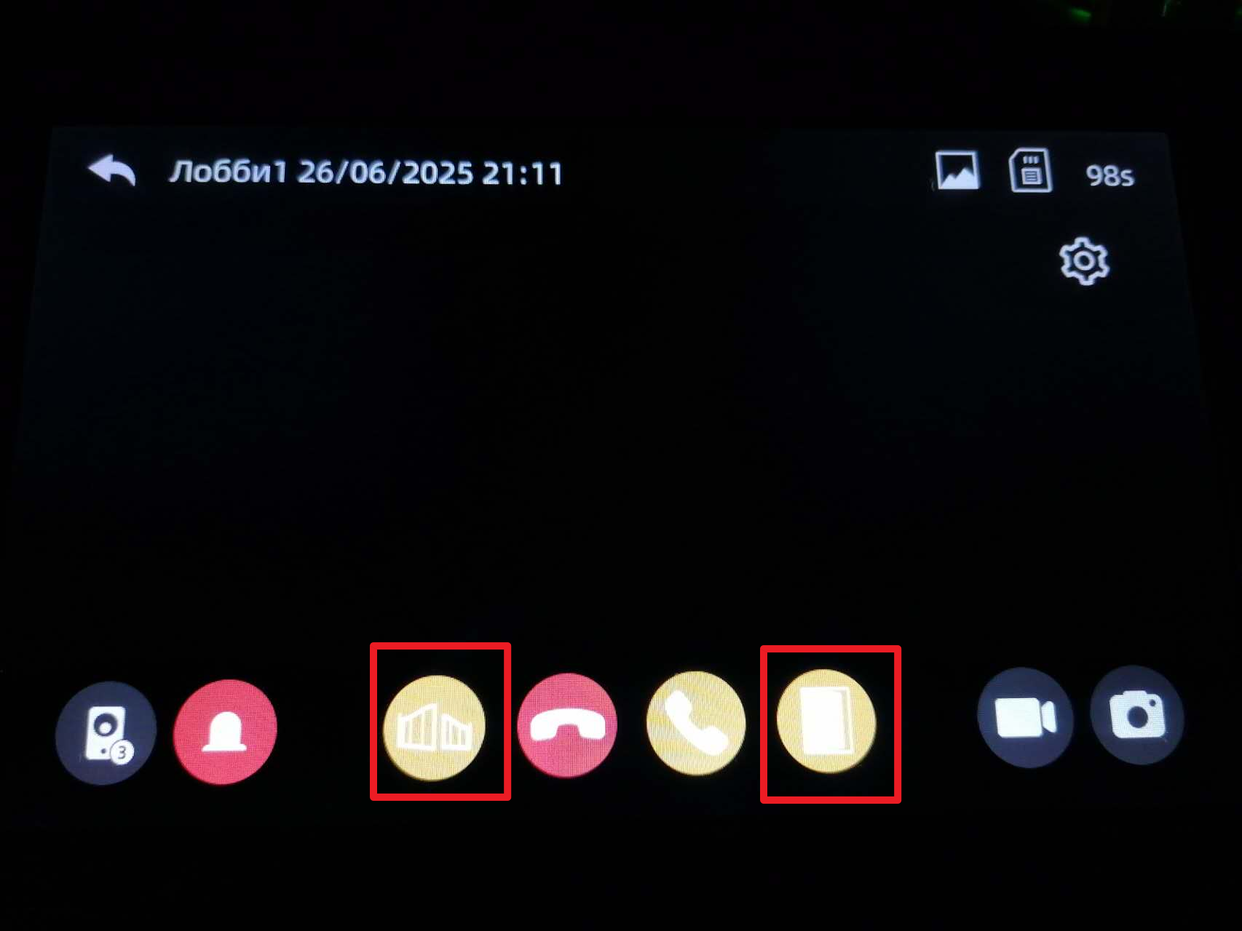
Также данный функционал открытие будет и в приложении:
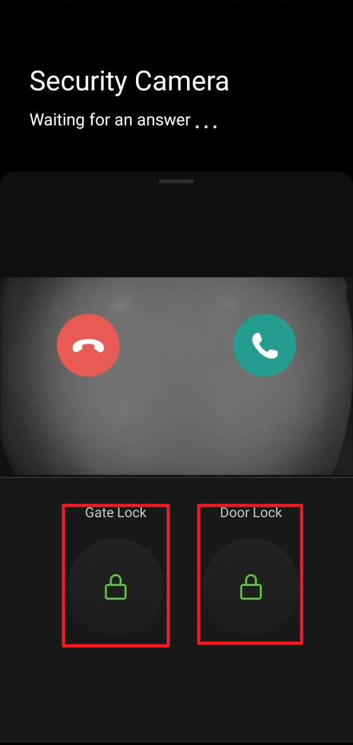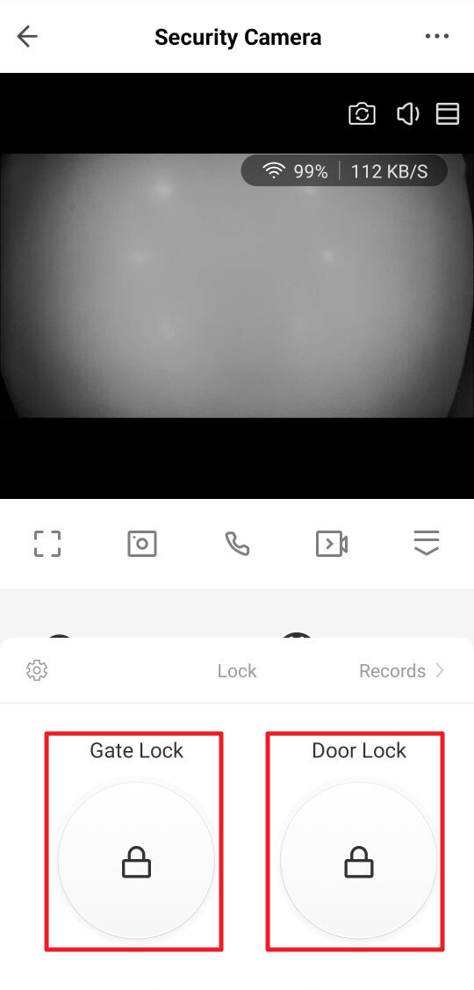
(Gate lock-Ворота, Door lock- Дверь)
Примечание: Для нормальной настройки времени открытия реле IP-видеодомофона (Ворота), необходимо чтобы время открытия ворот совпадало на всех подключенных панелях:
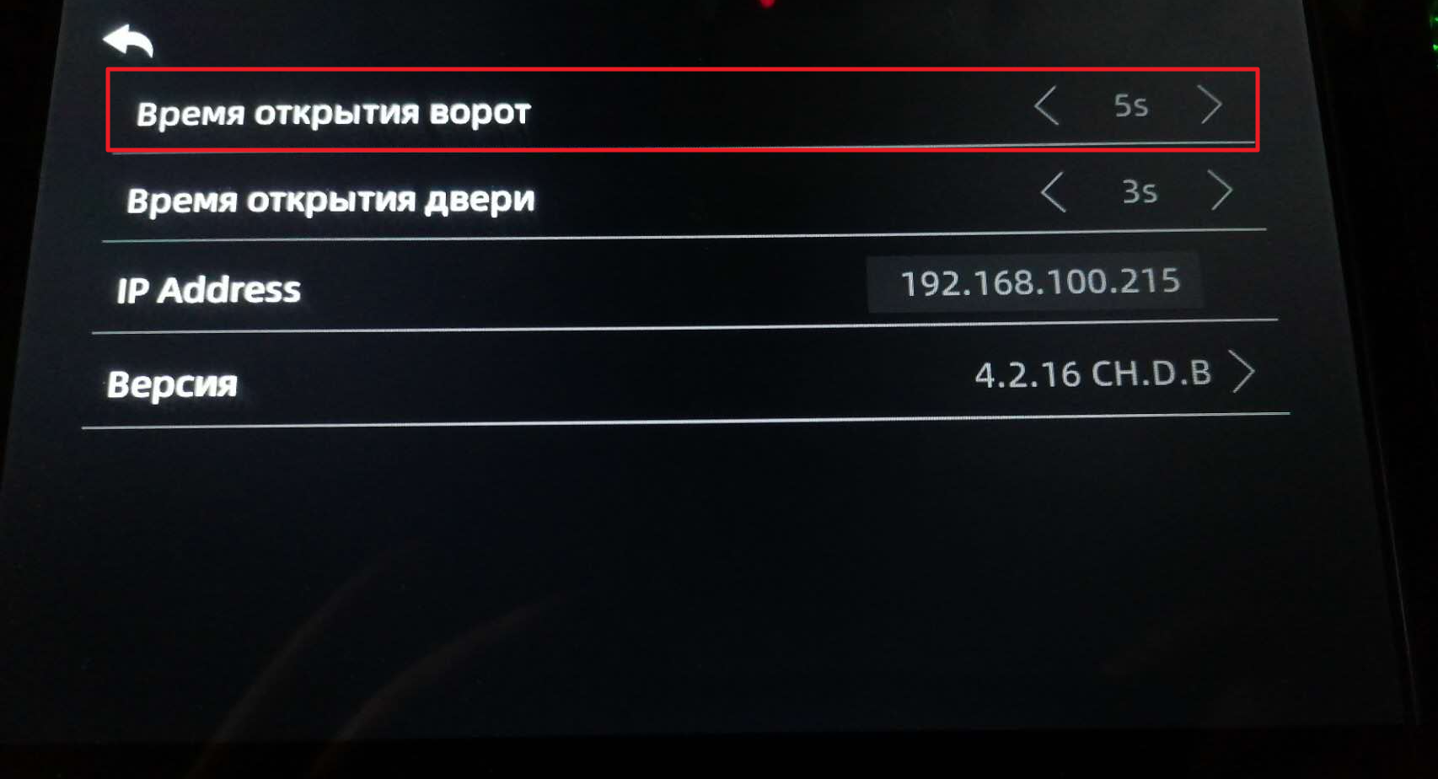
Пожалуйста убедитесь, что время открытия реле IP-видеодомофона (Ворота) совпадает на всех подключенных вызывных панелях в настройках.

